Direction du Commerce Batna
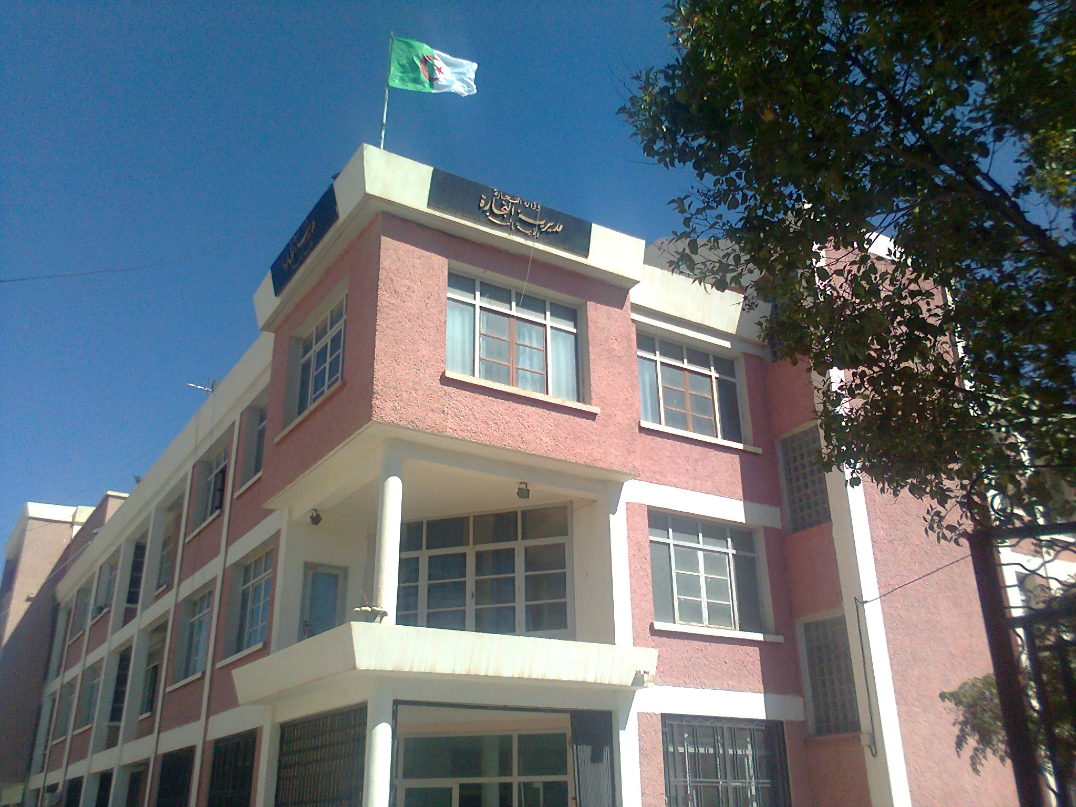
Bilan des activités des services de la direction du commerce durant le mois de FIV 2016
Nombre de Brigades | 49
Nombre d’Interventions | 2784
Nombre d’Infractions | 492
Nombre de Procès-Verbaux | 488
Nombre de Fermetures Administratives | 52
Nombre d’Echantillons prélevés | 40
Quantité de Produits Saisies (Tonnes) | 0,2615
Principaux Produits Saisies | Produits Alimentaires-Tabac- Cosmétiques
Valeur de la Saisie (DA) | 113.995,00
Montant de Défaut de Facture (DA) | 12.944.350,00
Montant de Prix Illicite (DA) | 69.600,00
Montant de Factures Fictives | -

Principales Infractions
Contrôle de la Qualité et de la Répression des Fraudes | Contrôles des pratiques Commerciales
*Manque d’’hygiène  *Produits non Conformes  * Manque d’Etiquetage | *Défaut d’affichage des prix  *Défaut de facturation  *D.R.C  *Activité commerciale sédentaire sans local.

Bilan des Brigades Mixtes
 | Commerce – Services Vétérinaires | Commerce –Impôts - Douanes
Nombre d’Interventions | 23 | /
Nombre d’Infractions | 03 | /
Nombre de Procès-Verbaux | 03 | /
Nombre de Fermetures Administratives | / | /
Nombre d’Echantillons prélevés | / | /
Montant de Défaut de Facture (DA) | / | /
Montant des Factures non Conformes | / | /
Principaux Produits Saisies | Viandes | /
Quantité de Produits Saisies (Tonnes) | 0,008 | /
Valeur de la Saisie (DA) | 8.000,00 | /

